Игровое поле

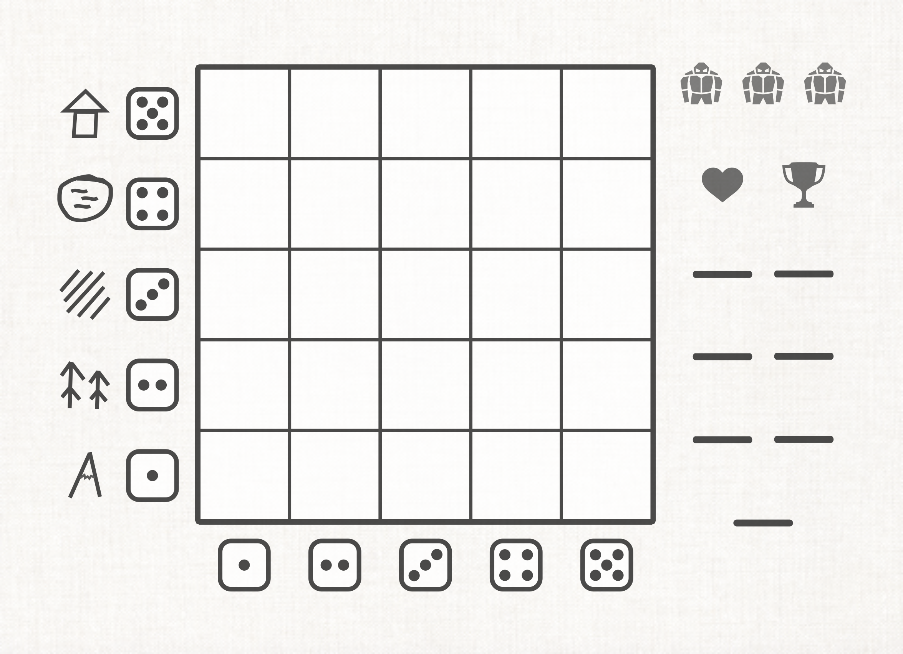
Ход
В начале хода бросаются три шестигранные кости. Затем игрок размещает один географический объект. На этом ход автоматически завершается и начинается следующий.
Размещение объекта должно соответствовать выпавшим на кубиках числам. Должны выполняться два условия:
- Два из трёх значений кубиков должны быть равны двум координатам поставленного объекта.
- Оставшееся значение кубика должно определять тип размещаемого объекта. (1 – Гора, 2 – Лес, 3 – Степь, 4 – Озеро, 5 – Деревня)

Например, если выпало 1, 2 и 3, то у игрока есть 6 возможных ходов:
1. Поставить гору на координаты (2,3)
2. Поставить гору на координаты (3,2)
3. Поставить лес на координаты (1,3)
4. Поставить лес на координаты (3,1)
5. Поставить степь на координаты (1, 2)
6. Поставить степь на координаты (2, 1)

Шестёрки являются универсальным числом и могут использоваться как любое другое.

Конец игры
Если у игрока нет возможных ходов, появляется опция «пропустить ход». Если это происходит второй раз подряд, опция превращается в «завершить игру».

